TP cours Linux – Commandes simples

Nom :
Prénom :
Promo :

Attention : Tu enregistreras ton fichier en PDF avant de me le rendre sur Moodle.

Objectifs :
Maîtriser la navigation dans le système de fichiers
Gérer les fichiers et répertoires
Manipuler les fichiers
Comprendre les types de fichiers

Prérequis :

Contexte :

Vous êtes un administrateur réseau junior dans une entreprise de services informatiques. Votre responsable vous demande de réorganiser les fichiers de configuration réseau sur le serveur Linux principal.

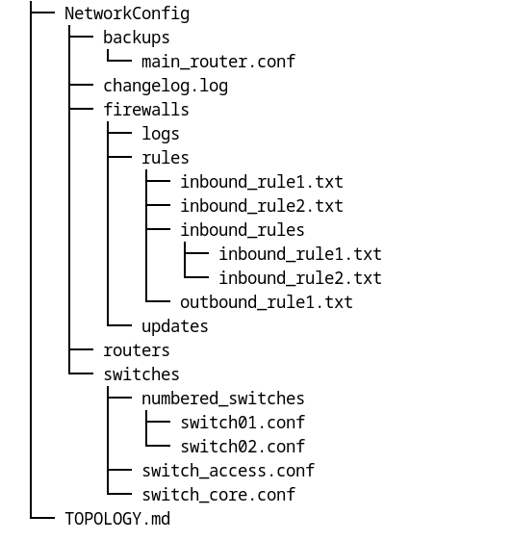

Principales tâches à réaliser :
Vérifiez votre position actuelle dans l'arborescence.
Créez un nouveau répertoire nommé "NetworkConfig" dans votre répertoire personnel.
Déplacez-vous dans ce nouveau répertoire.
Créez les sous-répertoires suivants : "firewalls", "routers", "switches", et "backups" en une seule commande.
Dans le répertoire "firewalls", créez trois sous-répertoires : "rules", "logs", et "updates" en une seule commande.
Listez le contenu du répertoire "NetworkConfig" pour vérifier la structure.
Dans le répertoire "routers", créez un fichier vide nommé "main_router.conf".
Créez un fichier "network_topology.txt" depuis le répertoire /tmp et copiez le vers le répertoire "NetworkConfig".
Renommez le fichier "network_topology.txt" en "TOPOLOGY.md".
Créez un fichier texte nommé "changelog.log" dans le répertoire principal "NetworkConfig".
Affichez le type du fichier "changelog.log".
Listez tous les fichiers du projet, y compris les fichiers cachés, avec leurs détails.
Créez une copie de sauvegarde du fichier "main_router.conf" dans le répertoire "backups".
Supprimez le fichier original "main_router.conf" du répertoire "routers".
Revenez au répertoire personnel et affichez le chemin absolu du répertoire "NetworkConfig".
Bonus - Utilisation des métacaractères
Dans le répertoire "switches", créez plusieurs fichiers vides : "switch01.conf", "switch02.conf", "switch_core.conf", "switch_access.conf".
Listez tous les fichiers se terminant par ".conf" dans le répertoire "switches".
Déplacez tous les fichiers commençant par "switch" et contenant un chiffre vers un nouveau répertoire "numbered_switches" dans "switches".
Dans le répertoire "firewalls/rules", créez des fichiers "inbound_rule1.txt", "inbound_rule2.txt", "outbound_rule1.txt".
Copiez tous les fichiers commençant par "inbound" vers un nouveau répertoire "inbound_rules" dans "firewalls/rules".

